네오펙트, 니케이 신문 공동 주최 파이어니어 아시아 행사, “쇼룸 부문” 파이널 리스트에 선정
- 파이어니어 아시아, 유럽, 아시아에서 가장 유망한 스타트업 250개 선정해 열리는 행사
- 네오펙트, 전세계 투자자, 전문가, 미디어에 라파엘 스마트 글러브를 알릴 기회
(2016. 3. 21, 용인) 스마트 재활 솔루션 스타트업 네오펙트(대표 반호영)는 유럽, 아시아에서 가장 유망한 스타트업들이 선정돼 참여하는 ‘파이어니어 아시아(Pioneers Asia)” 행사의 쇼룸 파이널 리스트 (Showroom Finalists)에 뽑혔다고 밝혔다.
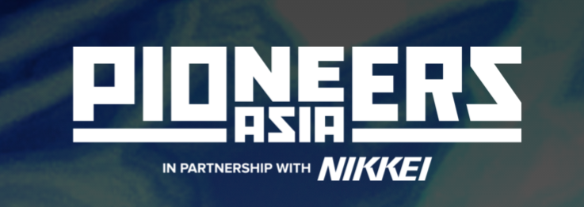 링크 https://pioneers.io/asia/
오는 23일, 일본 도쿄에서 니케이 신문과 함께 공동 주최되는 파이어니어 아시아 행사는 유럽, 아시아에서 촉망되는 스타트업 250개를 뽑은 후 ‘파이어니어 챌린지’ 부문, ‘파이어니어 90초 피칭’ 부문, ‘파이어니어 쇼룸’ 부문 등 3개의 프로그램으로 나눠 파이널 리스트를 선정했다. 주최 측은 이번 행사가 스타트업뿐만이 아니라 투자자, 각 산업 전문가, 세계 유수의 미디어들이 모여 기술을 공유하고 영감을 얻는 자리가 될 것이라고 소개했다.
네오펙트는 이번 ‘파이어니어 쇼룸’ 부문 파이널 리스트로 행사 현장에서 ‘라파엘 스마트 글러브’를 전시하고 소개할 예정이다.
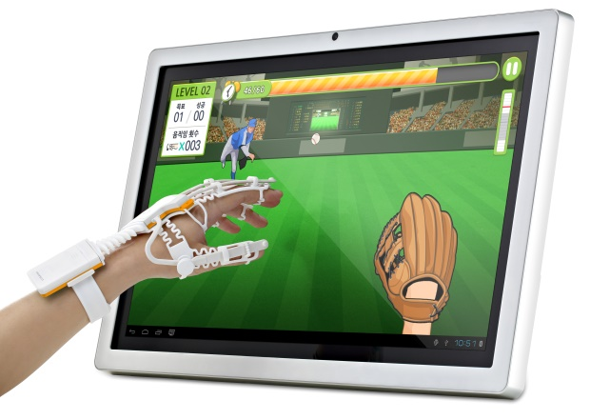
라파엘 스마트 재활 솔루션의 소프트웨어는 재활훈련을 게임화(Gamification)해 신경계, 근골격계 등의 질환을 가진 환자들이 다양한 재활훈련게임을 통해 재활을 할 수 있도록 설계됐다. 환자들은 게임 콘텐츠를 통해 시각과 청각 두 가지 감각이 동시에 자극되어, 훈련 중 뇌 가소성을 증진할 수 있고 근육의 반복적 학습이 가능하다. 또한, 훈련 중 측정되고 분석된 데이터는 인공지능을 통해 환자 상태에 맞는 다양한 과제 훈련게임을 제공함으로써, 재활 동기부여에 도움을 주도록 디자인됐다.
하드웨어인 라파엘 스마트 글러브는 뇌졸중 등 중추신경계 질환 환자들이 재활 훈련 게임을 통해 손가락과 손목, 아래팔 기능의 재활 훈련을 할 수 있도록 개발된 치료용 의료기기이다.
반호영 대표는 “네오펙트도 유럽, 아시아에서 가장 촉망받는 스타트업으로 선정되어 매우 기쁘다.”며 “지난해 미국 샌프란시스코에 법인을 열고, 유럽에도 사무소를 설립해 세계 재활 시장 진출에 박차를 가하고 있다. 일본 진출의 기회를 찾고 있었는데, 이번 행사를 통해 일본 시장 진출에 박차를 가할 것”이라고 강조했다.

네오펙트 소개
2010년에 설립된 네오펙트는 우리가 가진 최적의 기술을 활용하여 현재의 한계를 넘어서는 새로운 재활치료의 패러다임을 구축하여 재활이 필요한 환자들의 희망을 불어넣고자 합니다. 네오펙트의 스마트 재활 솔루션은 스마트 IT기술을 융합한 재활 기기와 게임화 된 재활 콘텐츠를 결합하여 체계적이고 즐거운 재활 훈련을 진행할 수 있도록 돕고, 객관적인 데이터를 제공하여 의사, 치료사의 전문성을 높이는데 기여하고 있습니다. 해외시장을 위해 미국에 해외법인도 만들었고, 유럽 및 미국 유통망과 판매 계약을 활발하게 협의 중에 있습니다.

Contact
PR manager 최안나 과장
담당자 이메일 / 담당자 전화번호 (핸드폰 번호)

